**BANDLIKNI TA’MINLASH, REKLAMA, KASALLIK DAVRIDA HARORAT VA QUYOSH TUTILISHIDA HOSILANING QO`LLANILISHI**

**Bandlikni ta’minlash.** AQSh Mehnat Statistika byurosi ma’lumotlariga ko`ra, 2000-2009 yillar davomida professional xizmatlar xodimlarining o`zgarishi quyidagicha modellashtirilgan:



bu yerda  2000 yildan bu yoqdagi yillar soni ( mos ravishda 2000 yil) va  esa (mingtalab) ishchilar miqdori (***Manba***: [www.data.bls.gov](http://www.data.bls.gov)). *E(t)* funksiyaning ekstremumlarini toping va grafigini chizing. Ekstremum ma’nosini izohlang.

***Yechish:***

 tenglamani yechamiz va  va  yechimlarga ega bo’lamiz.  da  va  da  ekanligini hisobga olsak,  nuqtada E minimumga ega bo`ladi. Xuddi shunga o`xshab,  da  va  da  ekanligini hisobga olsak,  nuqtada E maksimumga bo`ladi.

Funksiya grafigi esa quyidagicha:

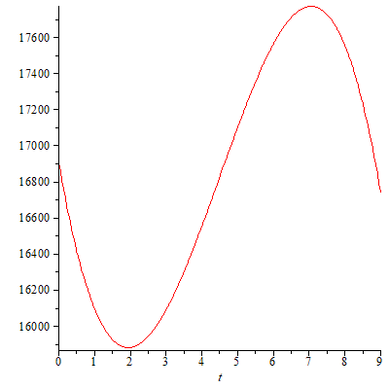

Ekstremumlarning ma’nosi esa, mos ravishda  va  vaqtlarda ishchilar miqdori mamlakat bo`yicha eng past va eng yuqori ko`rsatkichlarda bo`lgan.

**Reklama.** Brody Electronics reklama uchun *a* (ming) dollar sarflaganidan so`ng o`yinchoqning *N* donasini sotishini baholash funksiyasi quyidagicha ekan:

, .

Ekstremumlarni toping va funksiya grafigini chizing.

***Yechish:***

 tenglamani yechamiz va  yechimga ega bo`lamiz.  da  va  da  ekanligini hisobga olsak,  nuqtada *N* maksimumga ega bo`ladi. Funksiya grafigi esa:

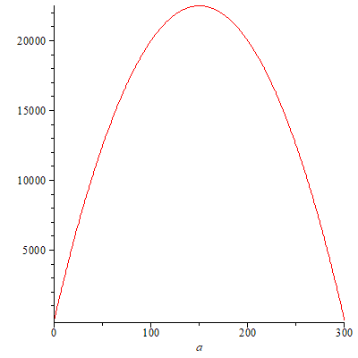

Ekstremumning ma’nosi esa, agar kompaniya ming dollar miqdorida reklamaga mablag` sarflasa, maksimal darajada 22506 ta o`yinchoqlarni sotishi mumkin.

**Kasallik davrida harorat.** Ichak kasalligi davrida, insonning tana haroratini quyidacha aniqlash mumkin ekan:

$T(t)=-0,0(5)t^{2}+0,(6)t+37$, ,

bu yerda,  – bu -vaqtdagi harorat(°C), *t* – kunlar. Ekstremumni toping.

***Yechish:***

 tenglamani yechamiz va  yechimga ega bo`lamiz.  da  va  da  ekanligini hisobga olsak,  nuqtada harorat maksimum bo`lib, bemorning tana harorati eng yuqori 39°C darajasigacha ko’tarilishi mumkin.

**Quyosh tutilishi.** 2010 yil 15-yanvarda Afrika va Hind okeani ustida eng uzun halqali quyosh tutilishi sodir bo`ldi (halqali tutilishda quyosh oy bilan qisman yashiringan va halqaga o`xshaydi). Yer yuzida to`liq tutilish yo`li quyidagicha modellashtirilgan

, ,

bu yerda  – asosiy meridianning sharqiy uzunlik darajalari soni va  ekvatorning shimoliy (musbat) yoki janubiy (manfiy) kenglik darajalari soni. (***Manba***: NASA.) To`liq tutilishni ko`rish mumkin bo`lgan nuqtaning uzunlik darajasini va janubiy kengligini toping.

**Tayyorladi: Matematika instituti katta ilmiy xodimi PhD I.A.Sattarov va tayanch doktoranti J.B.Usmonov.**